

**Les Démons du sous-sol**

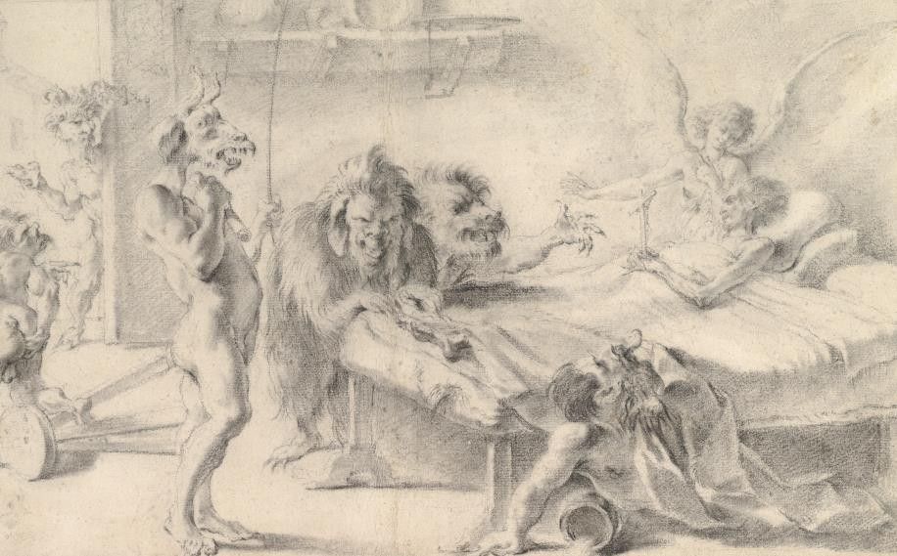

*Introduction*

Cette histoire est tirée d’un livre, intitulé Kav HaYashar et écrit par le rabbin de Francfort Tsvi Hirsch Kaidanover, qui explique, dans un chapitre, les dangers du batifolage avec les démons. Publié pour la première fois en 1705, Kav HaYashar est un ouvrage populaire sur l’éthique juive. Son titre signifie littéralement « la ligne droite ». L’histoire suivante décrit un problème important et sa conclusion douce-amère, le tout saupoudré d’un peu d’humour.

[**Regarder la vidéo**] <https://youtu.be/XNQvePi7Hw4>

*Activité*

# Matériel nécessaire :

Microphone

**Chaque histoire a deux versions** –Attribuez à un petit groupe de 4 à 6 personnes un conte de fée célèbre. Le groupe est divisé en deux, et un personnage est attribué à chaque moitié. Chaque camp réfléchit durant 10 minutes environ à la meilleure manière de présenter son personnage pour défendre ses actions.

Par exemple, attribuez à un groupe l’histoire du Petit Chaperon rouge. Un camp doit défendre les actions du Chaperon rouge, tandis que l’autre doit défendre les actions du loup.

Demandez à chaque camp de préparer un bref débat et de présenter ses arguments au groupe. Le groupe peut alors décider quel camp a remporté le débat.

# Autres histoires possibles :

1. Hansel et Gretel – les enfants *versus* la sorcière
2. Boucle d’or et les trois ours – Boucle d’or *versus* les ours
3. Si vous avez en tête une légende locale ou une histoire connue, sachez que vos idées sont les bienvenues !

*Conclusion*

Chaque histoire a deux versions. Avant de tirer une conclusion ou de prendre une décision, il est important d’écouter les deux versions de l’histoire. Il se peut que le méchant de l’histoire ne soit pas aussi mauvais qu’on aurait pu le croire ! Lorsqu’on donne à l’autre camp la possibilité de partager son point de vue, on peut être surpris de constater que l’histoire est moins simple qu’on aurait pu le penser.